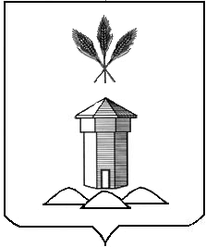

АДМИНИСТРАЦИЯ БАБУШКИНСКОГО МУНИЦИПАЛЬНОГО ОКРУГА ВОЛОГОДСКОЙ ОБЛАСТИ

ПОСТАНОВЛЕНИЕ
13.10.2023 года № 866 с.им. Бабушкина
«О присвоении адреса
объекту недвижимого имущества»

В соответствии с пунктом 21 статьи 14 Федерального Закона от 06.10.2003 №131-ФЗ «Об общих принципах организации местного самоуправления в Российской Федерации», Постановлением Правительства Российской Федерации от 19.11.2014 №1221 «Об утверждении Правил присвоения, изменения и аннулирования адресов» (с изменениями и дополнениями), руководствуясь Уставом Бабушкинского муниципального округа Вологодской области,

П О С Т А Н О В Л Я Ю:

1. Присвоить объекту недвижимого имущества – земельному участку, кадастровый номер 35:15:0303004:48, площадью 2252 кв. м. адрес:Российская Федерация, Вологодская область, муниципальный округ Бабушкинский, поселок Березовка, улица Первая, земельный участок 21.
2. Начальнику Территориального сектора Тимановский администрации Бабушкинского муниципального округа внести сведения в Федеральную информационную адресную систему.
3. Настоящее постановление подлежит размещению на официальном сайте Бабушкинского муниципального округа в информационно-телекоммуникационной сети «Интернет», вступает в силу со дня подписания.
4. Контроль за исполнением настоящего постановления возложить на начальника Территориального сектора Тимановский администрации Бабушкинского муниципального округа.

Глава округа Т.С. Жирохова

